**Q1**

Hello World

**Q2**

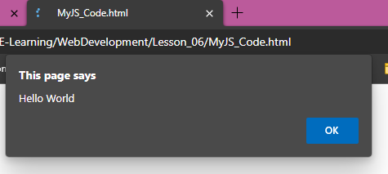

**Q3**

Hello World Good bye Folks!

**Q4**

How *are*you

**Q4: D**

**Q5: A**

**Q6: B**

**Q7: A**

**Q8: C**

**Q9: C**

**Q10: A**

**Q11: C**

**Q12: C**

**Q13: C**

**Q14: C**

**Q15: D**

**Q16: B**